GDSP-S
三相程控标准源
产品操作手册

武汉国电西高电气有限公司

尊敬的用户：
感谢您购买本公司GDSP-S三相程控标准源。在您初次使用该产品前，请您详细地阅读本使用说明书，将可帮助您熟练地使用本仪器。
我们的宗旨是不断地改进和完善公司的产品，如果您有不清楚之处，请与公司售后服务部联络，我们会尽快给您答复。

注 意 事 项
!
- 使用产品时，请按说明书规范操作
- 未经允许，请勿开启仪器，这会影响产品的保修。自行拆卸厂方概不负责。
- 存放保管本仪器时，应注意环境温度和湿度，放在干燥通风的地方为宜，要防尘、防潮、防震、防酸碱及腐蚀气体。
- 仪器运输时应避免雨水浸蚀,严防碰撞和坠落。

本手册内容如有更改，恕不通告。没有武汉国电西高电气有限公司的书面许可，本手册任何部分都不许以任何（电子的或机械的）形式、方法或以任何目的而进行传播。

目 录

一、产品特点 4
二、技术参数 5
三、基 本 操 作 8
四、操作说明 9
五、试 验 方 法 11
六、常见问题分析及处理方法及随机附件 24

GDSP-S三相程控标准源

一、产品特点
1.嵌入式主机，配备超大规模可编程逻辑器件（CPLD）。
2.6.4”真彩液晶显示，一体化主机，嵌入式实时操作系统，运行稳定可靠；面板自带嵌入式人性化按键，既可独立操作亦可连接PC机操作。
3.自动判断过流、过压、过载、短路、温度过高、数据异常及误操作告警提示。
4.装置提供接口：USB接口（软件升级、报告传输）、联机接口（COM口）。
5.高精度三相交流标准源和直流标准源输出。
6.电压、电流采用优越无级变档方式输出，相位、频率、功率、谐波等设置点全部一次到位，软件调整，使用方便。
7.电压、电流、相位设有丰富常用实验点，操作简单，使用便捷效率高。
8.输出标准谐波2～21次，可单次或任意叠加多次谐波输出，并能显示实时谐波、基波波形。
9.三相电压之间、三相电流之间、各相电压和电流之间可任意移相，因此也可模拟各种电力故障输出。
10.可以根据需要检定各种电测量指示仪表装置。

二、技术参数
- 主要额定参数
1．交流源
三相交直流电流输出:
·三相共用中性点的电流源，各相输出幅值、相位、频率独立调节；
·输出量程：0～6A；
·分辨力及其最小变化步长：0.1mA；
·准确度：≤±0.05%（100mA～6A范围内读数相对误差不大于±0.05%）；
·稳定度：≤±0.01%/3min；
·最大输出功率：15VA/相；
·谐波失真率THDI：≤0.05%。
三相交直流电压输出：
·三相共用中性点的电压源，各相输出幅值、相位、频率独立调节；
·输出量程：0～120V；
·分辨力及其最小变化步长：1mV；
·准确度：≤±0.05%（5V～120V范围内读数相对误差不大于±0.05%）；
·稳定度：≤±0.01%/3min；
·最大输出功率：15VA/相；
·谐波失真率THDU：≤0.05%。
交流频率:
· 输出范围：45 Hz～65 Hz；
· 分辨力及其最小变化步长：0.001 Hz；
· 准确度：≤±0.001Hz；
· 稳定度：±0.0005 Hz /3min。
交流相位:
· 输出范围：0°～360°；
· 分辨力及其最小变化步长：0.01°；
· 准确度：≤±0.01°； 稳定度：±0.01°/3min。
功率因数:
· 功率因数调节范围：1L～0～1C；
· 准确度：≤±0.0005。
· 稳定度：±0.0001 /3min
有功功率:
· 准确度：≤±0.05%； 稳定度：≤±0.01%/3min。
无功功率:
· 准确度：≤±0.05%； 稳定度：≤±0.01%/3min。
2．直流源
单通道直流电流：
· 输出范围：0.2mA～20mA
· 分辨力及其最小变化步长：0.1μA；
· 准确度：±0.05% RD；0.2mA以下输出误差 ≤±0.1μA；
· 稳定度：±0.01%RD/3min； 最大输出功率：0.2W；
· 最大负载电压：10V； 纹波含量：≤ 10μA rms；
· 20mA相对含量0.05%。
单通道直流电压:
· 输出范围：±50mV～±10V；0V～±10V连续变化；
· 分辨力及其最小变化步长：0.1mV；
· 准确度：±0.05% RD；±50mV以下输出误差 ≤ ±25μV；
· 稳定度：±0.01%RD/3min；
· 最大输出功率：5W；最大负载电流：±500mA；
· 纹波含量：≤ 1mV rms；±10V相对含量0.1%。
- 其它额定参数

额 定 工 作  电 压 | 允许范围 AC220V±10%，50Hz±10%
环 境 温 度 | 使用范围 0～45℃  存贮范围 －25～70℃
机 箱 外 观 | 选用高档全铝合金挤压型材，电磁兼容进口机箱，外形美观  机箱尺寸：长×宽×高 360mm ×195mm ×335mm
机 箱 重 量 | 主机重量 9.8kg

三、基 本 操 作
1.产品外观
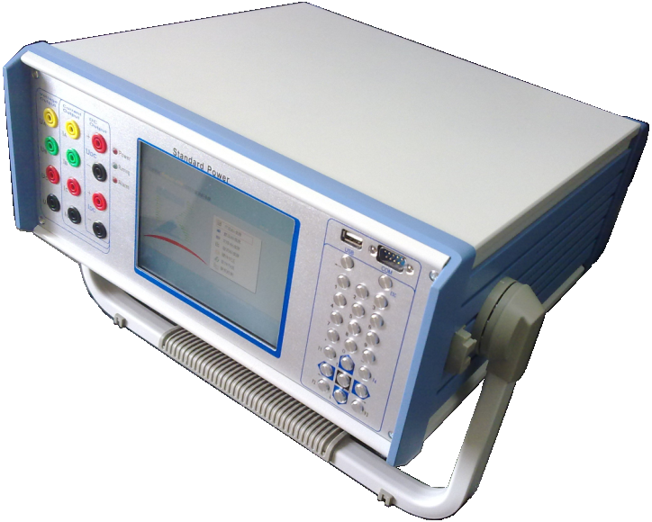
2.面板说明
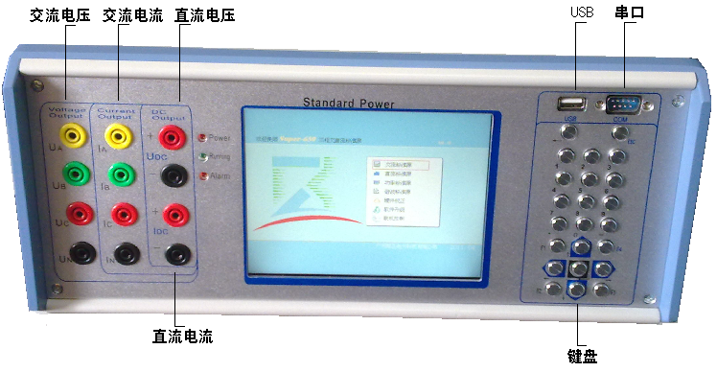

四、操作说明
本装置使用三孔电源线接至侧板插座上，将外部电源引入，同时将其它线路连接好后，按下侧面板电源开关即可工作。开机后系统进行自检并自动进入软件主菜单，请按照提示进入您所需测试的功能软件中，按下面板上的功放开关，预热约15分钟后就可测试了。
本装置的功放开关，由软件控制，在有输出时，自动打开功放开关，因此，请在使用完毕关机时，确保不在输出状态（功放关闭状态），然后再关闭电源。
1.面板按键操作指南
本装置的面板上有23个按键，所有的操作都是通过这些按键实现的，这些按键的功能类似于美式键盘上的小键盘，一般的：
一个退格键，用于删除前一次操作输入的一个字符（“退格”表示）；
一个ESC键，用于退出运行过程或当前设置窗口，亦可返回上一级菜单；
上、下、左、右四个光标键，用于改变当前设置焦点或增减变量（“←↑↓→”表示）；
一个回车键，用于进入或确定当前设置焦点（“”表示）；
0～9十个数字键和“.”“-”两个符号键，用于输入当前设置焦点的参数值或字符；
四个功能键（F1、F2、F3、F4），F1用于打开当前功能菜单的帮助文件，F2用于切换界面，F4是开始试验的快捷键。
2.软件基本操作
本机是一体化机箱，自带测试软件，无需外接电脑即可操作进行试验。
本装置开机后，进入主界面，如图所示：
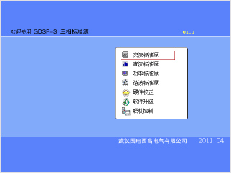
本机试验菜单：
您可以选择进入交流标准源、直流标准源、功率标准源、谐波标准等功能菜单，进行试验。
联机控制：
也可选择联机操作(外接PC机操作)进入试验。当您选择后台机操作时，请通过九芯电缆将外部PC机与本机的通信口联接。按ESC键后退出后台机操作，返回主界面。
软件升级：
将装有更新软件的USB存储设备（随机配备的U盘，FAT格式），直接通过USB口连接并拷贝到下位机。操作步骤：
1.关闭总电源
2.将随机配备的U盘或其它可以正常使用的USB存储设备装入升级软件，插入本机USB口
3.打开总电源，启动本机后，操作方式选择“软件升级”后，自动升级。

五、试 验 方 法
1.交流标准源
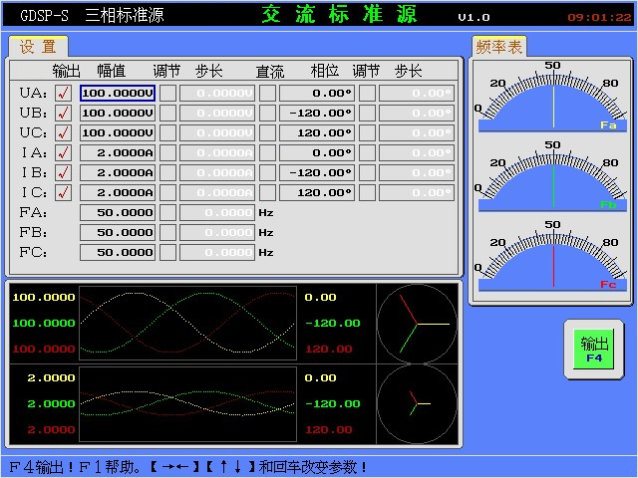

a、测试目的
本菜单提供交流标准源，三相电压、三相电流，可以根据用户需求，对表计进行校正等。
界面左上边是参数设置，左下是波形图及矢量图，右上边是A、B、C相频率表显示，下边是使用注释。
b、线路联接
根据被测设备的类型，将电压、电流输入端联接到本装置相应的电压或电流输出端。
c、参数说明
1.ＵＡ电压： A相电压的幅值：可设范围0－120V；
幅值是否可调节：打钩有效时，输出状态下，可以通过上键加量、下键减量；
变化步长：可设范围－120－120V；
是否输出：打钩时，本通道模拟量才有输出；
相位：可设范围－360－360度；
相位是否可调节：打钩有效；
相位变化步长：可设范围－360－360度。
2.ＵＢ电压：设置B相电压的相关参数，内容同上。
3.ＵＣ电压：设置C相电压的相关参数，内容同上。
4.ＩＡ电流：A相电流的幅值：可设范围0－6A；
幅值是否可调节：打钩有效时，输出状态下，可以通过上键加量、下键减量；
变化步长：可设范围－6－6A；
是否输出：打钩时，本通道模拟量才有输出；
相位：可设范围－360－360度；
相位是否可调节：打钩有效；
相位变化步长：可设范围－360－360度
5.ＩＢ电流：设置B相电流的相关参数，内容同上。
6.ＩＣ电流：设置C相电流的相关参数，内容同上。
7.ＦＡ：设置Ａ相电压、Ａ相电流的频率。
频率值：可设范围0－1000Hz；
幅值是否可调节：打钩有效时，输出状态下，可以通过上键加量、下键减量；
变化步长：可设范围－1000－1000Hz。
８.ＦＢ：设置Ｂ相电压、Ｂ相电流的频率，内容同上。
９.ＦＣ：设置Ｃ相电压、Ｃ相电流的频率，内容同上
d、实验说明
用户根据需求，接好线，设置好相关参量以后，请按F4键开始输出。本装置将自动打开功放开关，2秒钟后，开始输出模拟量。
在试验过程中，可对进行如下操作：
- 上键、下键：对已经设置为可调节的量，增加一个步长或者减小一个步长。
- Enter键：保持输出的情况下，进入对试验参数进行在线修改的模式。
- Esc键：停止输出，完成试验。

2.直流标准源
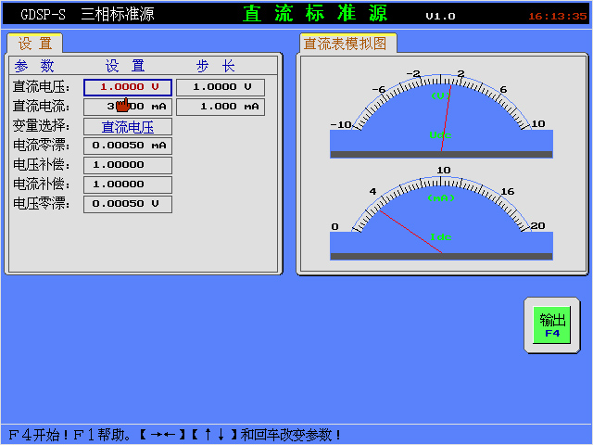

a、测试目的
本菜单提供交一路标准直流电压源，一路直流电流源，可以根据用户需求，对表计进行校正等。
界面左上边是参数设置，右边是直流电压表、直流电流表表显示，下边是使用注释。
b、线路联接
根据被测设备的类型，将电压、电流输入端联接到本装置相应的电压或电流输出端。
c、参数说明
1.直流电压：设置的直流电压的输出值和步长。
输出值可设范围：0--10伏。步长可设范围：-10－10伏。
2.直流电流：设置的直流电压的输出值和步长。
输出值可设范围：0--10伏。步长可设范围：-10－10伏。
3.变量选择：选择在实验时可手动调节输出值的模拟量。提供3个选项：直流电压、直流电流、电压电流。
4.电流零漂：如果直流电流通道有零漂时，可设置本参数，平衡掉零漂。
5.电压补偿系数：设置一个补偿系数来修正直流电压的精度。本参数在出厂时，会有预设值，请不要轻易修改，除非用户确认有更高精度的仪表，并确认本装置输出由偏差。
6.电流补偿系数：设置一个补偿系数来修正直流电流的精度。本参数在出厂时，会有预设值，请不要轻易修改，除非用户确认有更高精度的仪表，并确认本装置输出由偏差。
7.电压零漂：如果直流电压通道有零漂时，可设置本参数，平衡掉零漂。
d、实验说明
用户根据需求，接好线，设置好相关参量以后，请按F4键开始输出。本装置将自动打开功放开关，2秒钟后，开始输出模拟量。
在试验过程中，可对进行如下操作：
- 上键、下键：对已经设置为可调节的量，增加一个步长或者减小一个步长。
- Enter键：保持输出的情况下，进入对试验参数进行在线修改的模式。
- Esc键：停止输出，完成试验。

3.功率标准源
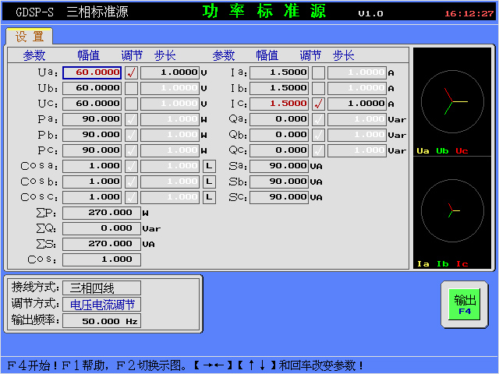

a、测试目的
本菜单用于标准功率源，可以根据用户需求调节电压电流幅值、有功功率、无功功率、功率系数，已对被测设备进行测试、校正。
界面左上边是参数设置，右边是电压电流矢量图显示，下边依次是接点状态模拟显示及注释。
b、线路联接
根据被测设备的类型，将电压、电流输入端联接到本装置相应的电压或电流输出端。
c、参数说明
1.Ua电压： 设置的A相电压的幅值、是否可调节、调节步长。
幅值：可设范围0--120伏；
幅值是否可调节：打钩有效时，输出状态下，可以通过上键加量、下键减量；
调节步长：可设范围－120－120V。
2.ＵＢ电压：设置B相电压的相关参数，内容同上。
3.ＵＣ电压：设置C相电压的相关参数，内容同上。
4.ＩＡ电流：设置的A相电流的幅值、是否可调节、调节步长。
A相电流的幅值：可设范围0－6A；
是否可调节：打钩有效时，输出状态下，可以通过上键加量、下键减量；
调节步长：可设范围－6－6A；
5.ＩＢ电流：设置B相电流的相关参数，内容同上。
6.ＩＣ电流：设置C相电流的相关参数，内容同上。
7. Pa: 设置的A相有功功率的值、是否可调节、调节步长。
有功功率值：可设范围－720--720；
是否可调节：打钩有效时，输出状态下，可以通过上键加量、下键减量；
调节步长：可设范围－720--720。
8. Pb: 设置B相有功功率的相关参数，内容同上。
9. Pc: 设置C相有功功率的相关参数，内容同上。
10. Qa: 设置的A相无功功率的值、是否可调节、调节步长。
无功功率值：可设范围－720--720；
是否可调节：打钩有效时，输出状态下，可以通过上键加量、下键减量；
调节步长：可设范围－720--720。
11. Qb: 设置B相无功功率的相关参数，内容同上。
12. Qc: 设置C相无功功率的相关参数，内容同上。
13. Cosa: 设置的A相功率因素的值、是否可调节、调节步长。
功率因素值：可设范围－1--1；
是否可调节：打钩有效时，输出状态下，可以通过上键加量、下键减量；
调节步长：可设范围－720--20V。
14. Cosb: 设置B相功率因素的相关参数，内容同上。
15. Cosc: 设置C相功率因素的相关参数，内容同上。
16. Sa: 显示当前A相视在功率值。
17. Sb: 显示当前B相视在功率值。
18. Sc: 显示当前C相视在功率值。
19.∑P: 显示当前A相总功率值。
20.∑P: 显示当前B相总功率值。
21.∑P: 显示当前C相总功率值。
22.接线方式:选择实验中接线方式，提供2个选项：三相四线、三相三线
23.调节方式:选择实验过程中，调节的方式，提供3个选项：电压电流调节、功率调节、功率因素调节。
24.输出频率:设置实验过程中所有模拟量输出的频率，可设范围0—1000Hz。
d、实验说明
用户根据需求，接好线，设置好相关参量以后，请按F4键开始输出。本装置将自动打开功放开关，2秒钟后，开始输出模拟量。
在试验过程中，可通过上键、下键：对已经设置为可调节的量，增加一个步长或者减小一个步长。Esc键：停止输出，完成试验。
4.谐波标准源
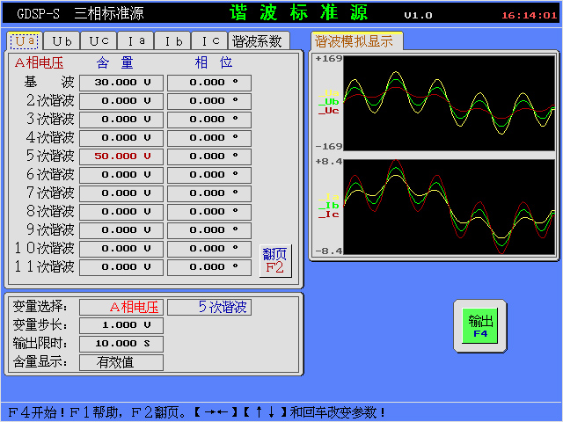

a、测试目的
本菜单提供标准谐波源，按用户需求对设备进行测试。
界面左上边是参数设置，而右上边是矢量图显示，下边依次是使用注释。
b、线路联接
根据被测设备的类型，将电压、电流输入端联接到本装置相应的电压或电流输出端。
c、参数说明
Ua、Ub、Uc、Ia、Ib、Ic：分别设置对应相别的0－21次谐波的幅值、相位，其中，F2翻页，切换0－10次设置与11－21次设置。每相参数内容相同。注意：以上设置的叠加值一旦超过它的范围，软件会提出尖声警告，此时，用户必须重新设置该项参数。
1.直流：设置该相别模拟量的直流分量。
2.基波：设置该相别模拟量的基波分量。
3.二次谐波：设置该相别模拟量的二波谐波。
4.三次谐波：设置该相别模拟量的三波谐波。
5.四次谐波：设置该相别模拟量的四波谐波。
6.五次谐波：设置该相别模拟量的五波谐波。
7.六次谐波：设置该相别模拟量的六波谐波。
8.七次谐波：设置该相别模拟量的七波谐波。
9.八次谐波：设置该相别模拟量的八波谐波。
10.九次谐波：设置该相别模拟量的九波谐波。
11.十次谐波：设置该相别模拟量的十波谐波。
12.十一次谐波：设置该相别模拟量的十一波谐波。
13.十二次谐波：设置该相别模拟量的十二波谐波。
14.十三次谐波：设置该相别模拟量的十三波谐波。
15.十四次谐波：设置该相别模拟量的十四波谐波。
16.十五次谐波：设置该相别模拟量的十五波谐波。
17.十六次谐波：设置该相别模拟量的十六波谐波。
18.十七次谐波：设置该相别模拟量的十七波谐波。
19.十八次谐波：设置该相别模拟量的十八波谐波。
20.十九次谐波：设置该相别模拟量的十九波谐波。
21.二十次谐波：设置该相别模拟量的二十波谐波。
22.二十一次谐波：设置该相别模拟量的二十一波谐波。
23.相别变量：选择相别变量，提供6个选项：A相电压、B相电压、C相电压、A相电流、B相电流、C相电流。
24.谐波变量：选择谐波，提供22个选项：直流、基波、２次谐波、３次谐波、４次谐波、５次谐波、６次谐波、７次谐波、８次谐波、９次谐波、１０次谐波、１１次谐波、１２次谐波、１３次谐波、１４次谐波、１５次谐波、１６次谐波、１７次谐波、１８次谐波、１９次谐波、２０次谐波、２１次谐波。
25.变量步长： 该项对变量的步长进行设置。
26.测试时间： 设置试验总限时。
27.含量显示： 设置各个分量的显示方式，提供2个选项：有效值、百分比。
谐波系数
设置直流及各次谐波的补偿系数。因本装置的低通滤波电路是按照基波调整的，对直流及各次谐波输出的幅值稍稍有点影响，用户可设置这它们的补偿系数使输出量满足精度要求
5.硬件校正
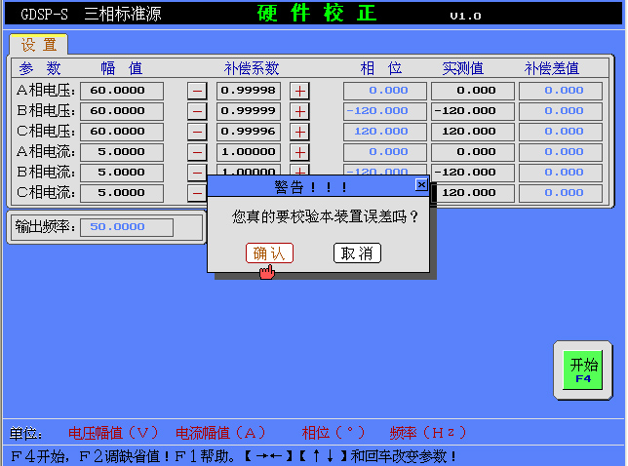

a、测试目的
本菜单可对测试装置交流模拟量的实际输出与理论输出进行对比，用户在确定理论输出时，软件自动计算补偿系数及差值，并可任意保存。
界面上边是提示菜单，中间是各相模拟量的理论值、实际值、补偿系数或补偿差值，下边是使用注释。
b、线路联接
将接到本装置相应的电压或电流输出端，分别接到更高精度的测量仪表输入端。
c、参数说明
1.Ua电压： 设置的Ua电压的幅值、补偿系数、相位实测值。
幅值：校正时的输出，可设范围0--120伏；
幅值补偿系数：可直接设置，也可以通过减按钮、加按钮进行微调。
相位实测值：实际测试出角度后，填入本值，软件自动计算相位补偿值。
2.ＵＢ电压：设置B相电压的相关参数，内容同上。
3.ＵＣ电压：设置C相电压的相关参数，内容同上。
4.ＩＡ电流：设置的Ia电电流的幅值、补偿系数、相位实测值。
幅值：校正时的输出，可设范围0－6A；
幅值补偿系数：可直接设置，也可以通过减按钮、加按钮进行微调。
5.ＩＢ电流：设置B相电流的相关参数，内容同上。
6.ＩＣ电流：设置C相电流的相关参数，内容同上。
d、实验说明
测试时，软件送出频率为50Hz的各相电压值、各相电流值，用户需要通过外接表计测量各相模拟量的实际输出值，并做记录。试验中可随时按“ESC”退出试验。然后将记录的实际输出值填入实测值一栏，程序将自动计算步长系数。如果要系数生效，请保存设置。

六、常见问题分析及处理方法及随机附件

序号 | 故 障 现 象 | 原 因 分 析 | 处 理 方 法
1 | 打开功放开关时，即出现音响告警 | 供电电源过高（>250VAC）引起 | 关闭总电源后，待外部电压调供低后再打开即可
2 | 打开功放开关时，明显感觉不到电源功率的变化，且在所有功能菜单试验运行时均无故障量输出 | 电源保险烧坏 | 更换电源保险
随机附件：
主设备
序号 | 名称 | 规格型号 | 数量 | 单位 | 备注
1 | 三相程控标准源 | GDSP系列 | 1 | 台
专用配件、配套技术资料及备品备件
序号 | 名称 | 规格型号 | 数量 | 单位 | 备注
1 | 专用测试导线 | BZDCC -3 | 1 | 包 | 六相电压六相电流(3米)
2 | 使用说明书 | GDSP系列 | 1 | 本
3 | 合格证 | GDSP系列 | 1 | 份 | 按产品唯一出厂编号
4 | 出厂报告 | GDSP系列 | 1 | 份 | 按产品唯一出厂编号
5 | 包装箱 | GDSP系列 | 1 | 个 | 加强高级铝合金
6 | 电源线 | 300/500V | 1 | 根
7 | 保险管 | 10A | 2 | 个
8 | 通讯数据线 | DB9 | 1 | 根 | 联机操作专用
9 | 随机光盘 | GDSP系列 | 1 | 张 | 联机操作专用软件安装盘、操作手册
10 | 随机U盘 | 2G以上 | 1 | 个 | 主机软件升级及试验报告导出

可选配件
序号 | 名称 | 规格型号 | 数量 | 单位 | 备注
1 | 专用笔记本电脑 | 进口或用户订制 | 1 | 台 | GDSP系列联机软件操作

